**短线交易交易笔记本**

Date：2018-11-26

|  |  |  |  |  |  |
| --- | --- | --- | --- | --- | --- |
| **标的** | **方向** | **支撑位** | **压力位** | **买卖理由** | **Tips** |
| 青松股份 | 持仓 | 12.32 | 13.06 | 并购重组停牌 | 持仓1000股 |
| 士兰微 | 加仓 | 9.77 | 10.11 | 不动 | 持仓3000股 |
| 东软载波 | 买入 | 12.40 | 13.61 | 意外涨停，不动。等待明天冲高再卖。 | 持仓600股 |
| 鲁信创投 | 买入 | 23.07 | 24.50 | 不动，创投概念行情结束，等待回调做第二波。 | 持仓200股 |

|  |  |  |  |  |  |  |  |
| --- | --- | --- | --- | --- | --- | --- | --- |
| **日内** | **交易笔数** | **盈利交易数** | **亏损交易数** | **成功/失败比率** | **平均获利** | **平均亏损** | **总计** |
| **星期一** | 0 | 0 | 0 | 0 | 0 | 0 | 0 |
| **星期二** | 0 | 0 | 0 | 0 | 0 | 0 | 0 |
| **星期三** | 0 | 0 | 0 | 0 | 0 | 0 | 0 |
| **星期四** | 0 | 0 | 0 | 0 | 0 | 0 | 0 |
| **星期五** | 0 | 0 | 0 | 0 | 0 | 0 | 0 |
| **总计** | 0 | 0 | 0 | 0 | 0 | 0 | 0 |

**今日回顾：**

1. 上证：

收盘2575.81，-0.14%，成交额1082亿下跌。 创投彻底熄火，大盘指数拐点，下跌正常。日K线呈现十字星，组合K线呈现恶魔炮继续下跌走势。

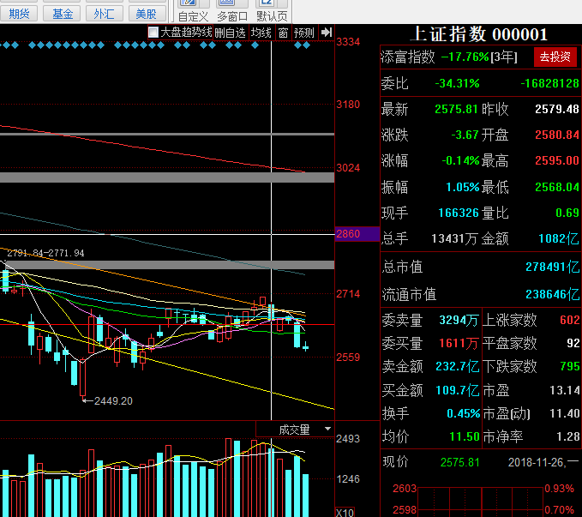

2. 上证50：2401.90，+0.11%

1. 港股：26376.18，+1.73%
2. 人民币： 6.9376，-69基点
3. GC001：2.890，+3.77%
4. 融资融券余额：7765亿，-51.09亿

【宏观要闻】

****证监会今日核发2家企业IPO批文****

近日，证监会按法定程序核准了以下企业的首发申请：上海华培动力科技股份有限公司，江苏爱朋医疗科技股份有限公司。上述企业及其承销商将分别与交易所协商确定发行日程，并陆续刊登招股文件。

****沪深交易所发布高送转信息披露指引****

上市公司披露高送转方案的，其最近两年同期净利润应当持续增长，且每股送转比例不得高于上市公司最近两年同期净利润的复合增长率。上市公司送转股方案提出的最近一个报告期净利润或预计净利润为负值、净利润同比下降50%以上、或者送转后每股收益低于0.2元的，不得披露高送转方案。上市公司提议股东、控股股东及其一致行动人、董事、监事及高级管理人员在前3个月存在减持情形或者后3个月存在减持计划的，公司不得披露高送转方案。

证监会：任何人不得利用股份回购从事内幕交易、操纵市场等证券违法行为

证监会23日发布关于认真学习贯彻《全国人民代表大会常务委员会关于修改〈中华人民共和国公司法〉 的决定》的通知称，控股股东、实际控制人要积极支持上市公司完善股份回购机制，依法实施股份回购。全体董事应当履职尽责，确保回购股份不损害上市公司的债务履行能力和持续经营能力，回购后的股权分布原则上仍应符合上市条件。

证监会：将继续整合行政处罚力量严惩资本市场违规行为

证监会新闻发言人常德鹏23日表示，近年来派出机构行政处罚水平不断提升，囊括市场操纵、内幕交易、中介机构未勤勉尽责等各类违法行为，对辖区各类违法行为及时查处，证监会将继续整合行政处罚力量，上下联动，严惩资本市场违规行为。

****股权质押堰塞湖逐渐缓解 两市逾280家公司发布解押公告****

截至23日晚间，11月份以来两市逾280家上市公司发布解除股权质押相关公告，记者经查阅发现，仅仅23日早间，就有近10家公司陆续发布股权质押解除公告，可见行动之密集。多位业内人士认为，如此高频率公告股权质押，近年来在A股市场是比较少见的，与近期各地纾困资金逐步到位密不可分。(央广)

【资讯快报】

上交所：上市公司在回购股份方案中 必须明确上下限且上限不得超出下限的1倍

上交所就**[市北高新(600604)](http://www.yuncaijing.com/quote/sh600604.html" \t "https://www.yuncaijing.com/news/_blank)**异常走势向部分券商发提示函

深交所与中船重工集团签署战略合作协议

全国人大：力争在人工智能等重要科技领域实现跨越发展

深圳证监局：支持辖区上市公司规范实施回购 严厉查处利用股份回购实施内幕交易操纵市场

海螺集团与国贸集团年内完成重组

证监会：受理首发及发行存托凭证企业280家 已过会34家未过会246家

新华社：多重利空打压 美股牛市或近尾声

接近监管人士：上市公司利用回购短炒套利将被严打

安联获批筹建我国首家外资保险控股公司

成都将设立100亿元上市公司纾困帮扶基金

559亿！2018年全国电影票房已超越去年全年

周五美股三大股指集体收跌 道指跌0.73%

【增减持】

**[巨星科技(002444)](http://www.yuncaijing.com/quote/sz002444.html" \t "https://www.yuncaijing.com/news/_blank)**：拟以1亿-2亿回购股份

**[广济药业(000952)](http://www.yuncaijing.com/quote/sz000952.html" \t "https://www.yuncaijing.com/news/_blank)**：拟以2000万-3000万回购股份

**[高科石化(002778)](http://www.yuncaijing.com/quote/sz002778.html" \t "https://www.yuncaijing.com/news/_blank)**：董事拟合计减持不超100万股

【利好公告】

**[西部牧业(300106)](http://www.yuncaijing.com/quote/sz300106.html" \t "https://www.yuncaijing.com/news/_blank)**：收到政府补助1298万元

**[家家悦(603708)](http://www.yuncaijing.com/quote/sh603708.html" \t "https://www.yuncaijing.com/news/_blank)**：拟1.56亿元收购福悦祥连锁超市67%股权

**[亿利达(002686)](http://www.yuncaijing.com/quote/sz002686.html" \t "https://www.yuncaijing.com/news/_blank)**：合计持股37.66%的三名股东拟向浙商资产转让15.22%的股份

**[厚普股份(300471)](http://www.yuncaijing.com/quote/sz300471.html" \t "https://www.yuncaijing.com/news/_blank)**：实控人和股东拟合计转让25.45%的股份给北京星凯

**[任子行(300311)](http://www.yuncaijing.com/quote/sz300311.html" \t "https://www.yuncaijing.com/news/_blank)**：减持**[中新赛克(002912)](http://www.yuncaijing.com/quote/sz002912.html" \t "https://www.yuncaijing.com/news/_blank)**64万股 收益超3600万元

\***[ST佳电(000922)](http://www.yuncaijing.com/quote/sz000922.html" \t "https://www.yuncaijing.com/news/_blank)**：公司股票自11月27日起撤销退市风险警示

**[华源控股(002787)](http://www.yuncaijing.com/quote/sz002787.html" \t "https://www.yuncaijing.com/news/_blank)**：孙公司与美孚签署采购框架协议

【利空公告】

**[美芝股份(002856)](http://www.yuncaijing.com/quote/sz002856.html" \t "https://www.yuncaijing.com/news/_blank)**：终止筹划重大资产重组

**[龙蟒佰利(002601)](http://www.yuncaijing.com/quote/sz002601.html" \t "https://www.yuncaijing.com/news/_blank)**：控股子公司收到环保部门行政处罚决定书

【中性公告】

**[大北农(002385)](http://www.yuncaijing.com/quote/sz002385.html" \t "https://www.yuncaijing.com/news/_blank)**：实控人筹划重大事项或涉及公司控制权变动 明起停牌

**[青岛海尔(600690)](http://www.yuncaijing.com/quote/sh600690.html" \t "https://www.yuncaijing.com/news/_blank)**：超额配发601万股D股

**明日计划：**

11-14日关注股票：

~~乔治白（+10.00%）~~，国海证券加仓做T，阳光电源开盘集合竞价买入建仓。

早盘低位减仓，下午大盘下跌被套-1.5%

11-15日关注股票：

~~光洋股票（+10.06%）、国际实业(-6.26%)、德美化工(+1.90%)、赫美集团(-6.30%)、康达新材(-0.94%)、博天环境(+8.51%)、西陇科学(-4.29%)~~

11-16 关注股票：

~~双林股份(-1.63%)（独角兽）、佳都科技(+1.72%)（独角兽+人工智能）、天华超净(-2.90%)（独角兽）、麦达数字(-0.81%)（独角兽）~~

~~鲁信创投(+9.99%)（创投）、九鼎投资(+10.01%)（创投）、西安旅游(+9.95%)（创投）、张江高科(+9.99%)（创投）、佳隆股份(+8.31%)（创投）、~~

~~万家乐(-10.00%)（壳资源）、~~

~~金财互联(-0.43)（区块链+筹码）、宣亚国际(+2.71%)（超跌+前期妖股）、~~

~~上海自贸区:华贸物流(+4.55%) 、长江投资(+10.01%) ，上海物贸 (+4.55%)~~

11-19日关注股票：

~~海南海药、兴民智通、~~

11-20日关注股票：

~~博天环境、~~

11-21日关注股票：

等下跌到618之后再做操作：市北高新（-10.04%）、光洋股份（-9.97%）、鲁信创投（-9.98%）、恒立实业（-2.67%）

11-22日关注股票：

无

11-23日关注股票：

新和成、ST冠福

11-26日关注股票：

新和成、ST冠福

11-27日关注股票：

新和成、ST冠福

**交易箴言：**

不断地吸取经验教训，最终做到毫无困难地执行，我们只是需要将自己变成一个熟练的操作员、熟练工而已。

炒股不是只看K线，要看财报才能赚大钱。